ПИШПЕК
Сведения для этой эпохи пока не найдены
42.86280, 74.59692

Фотография пока не добавлена
РУССКИЙ
Сведения для этой эпохи пока не найдены.

ФРУНЗЕ
Улица Льва Толстого
42.86280, 74.59692
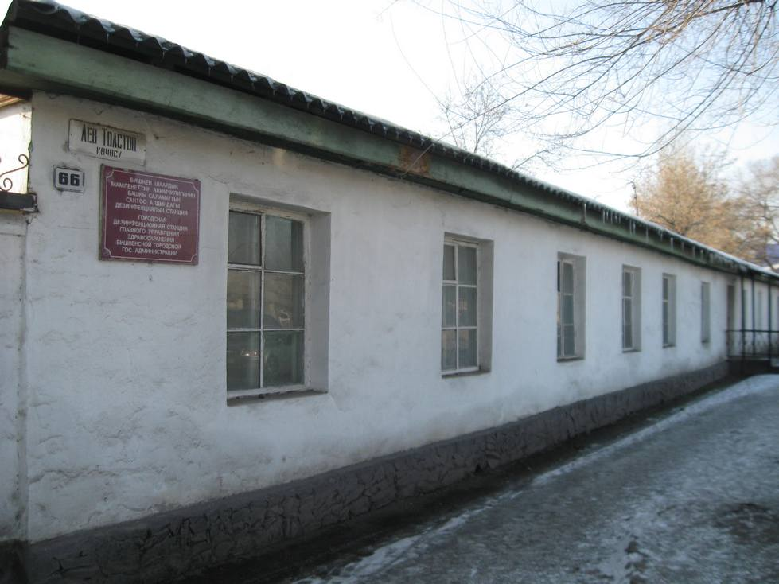
Улица Льва Толстого
РУССКИЙ Улица Льва Толстого
Барак на улице Льва Толстого.
Источник: https://bimap.su/description/frunze/143_Tolstogo.txt · BIMAP
Фотографии и материалы принадлежат их авторам; лицензия не указана

БИШКЕК
Сведения для этой эпохи пока не найдены
42.86280, 74.59692

Фотография пока не добавлена
РУССКИЙ
Сведения для этой эпохи пока не найдены.

